**Опыт работы воспитателя комбинированной группы ДОУ**

**«Развитие речи детей дошкольного возраста в процессе проектной деятельности.**

**Выполнила: воспитатель Шаповалова Т. А**

**Новосибирск 2020 г.**

Введение

Перед человеком к разуму три пути:  
 Путь размышления - самый благородный;   
 Путь подражания - самый лёгкий;  
 Путь личного опыта - самый тяжёлый путь.  
 *Конфуций.*

Проблема нарушение речи остается одной из актуальных проблем теории и практики развития речи детей дошкольного возраста, так как речь возникает и развивается в процессе общения. Общение является необходимым условием формирования личности, её сознания и самосознания.

Обращение к проектной деятельности как средству речевого развития дошкольников, объясняем негативной социокультурной ситуацией сложившейся в современном обществе. Чаще приходится сталкиваться с фактами отставания, задержек и нарушений в развитии речи детей от возрастных нормативов, нежели с их опережением. Все чаще у детей наблюдается комплекс социально-психологических проблем: повышенная агрессия, эмоциональная глухота, гиперактивность, пассивность, замкнутость на себе и собственных интересах. Дети с трудом усваивают те или иные нравственные нормы.

Метод проекта, как одна из личностно-ориентированных технологий, позволяет развивать творческое мышление и познавательный интерес к различным областям знаний у детей, формирует коммуникативные навыки и нравственные качества личности дошкольника, развивает у ребенка определенные реализуемые программой знания, умения и навыки.

Проектная деятельность обладает огромным развивающим потенциалом, не только создает условия для поддержки и развития детских интересов и способностей, но и нацелена на развитие индивидуальности ребенка, его самостоятельности, инициативности, поисковой активности.

Известно, что дошкольный возраст – это благоприятный период для развития всех сторон речи, расширения и обогащения детских представлений о разнообразии окружающего мира. Поэтому задача заключается не в том, чтобы поскорее научить ребенка писать и считать, а чтобы обогатить его речь и представления об окружающем мире, научить видеть в нем закономерности.

Как сказал Альберт Эйнштейн – «Дети сами любят искать, сами находить. В этом их сила. Мы часто перегружаем детей книгами, впечатлениями, не помогаем им отбирать то главное, что ведет в глубину своих собственных мыслей и творчества. Детям, как растениям, нужно гораздо больше свободы, возможности познать себя».

Учитывая, актуальность  проблемы  развития познавательно-творческой активности каждого ребенка, в образовательной деятельности использую проектную деятельность, на основе которой была создана система работы.

Использование методов проектов в образовательном процессе, способствуют повышению развития у детей речевой активности, способствует формированию грамматической стройности речи.

Метод проектов является также уникальным средством обеспечения сотрудничества, сотворчества детей и взрослых, способом реализации личностно-ориентированного подхода к образованию с интеграцией в различных образовательных областях.

Современное изучение проектной деятельности как формы развития речи дошкольников пред­ставлено в работах И. Э. Куликовской, С. И. Максимовой, Е. О. Смирновой, О. Н. Сомковой и А. Ю. Тихоновой и др.

Сегодня особое место в дошколь­ном образовании занимает проекти­рование. В современной педагогике метод проекта используется наряду с систематическим предметным обу­чением как компонент системы про­дуктивного образования. Основной целью проектного метода в дошкольных учреждениях является развитие сво­бодной творческой личности ребенка, которое определяется задачами раз­вития и задачами исследовательской деятельности детей.

Для развития речи детей в до­школьном учреждении могут исполь­зоваться разные варианты проектов. Метод проектов нашел свое отражение в идеях отечественных ученых 1920-х гг.: Б.В. Игнатьева, В.Н. Шульгина, Н.К. Крупской, Е.Г. Кагарова, М.В. Крупениной. В последнее время теоретические основы проектирования отдельных образовательных систем и технологий активно разрабатываются в научно-педагогической литературе (В.С. Безруков, В.П. Беспалько, В.И. Загвязинский, В.В. Краевский, М.М. Поташник, И.С. Якиманская и др.). Как вариант интегрированного метода обучения дошкольников рассматривают проектную деятельность ряд ученых, таких как Т.А. Данилина, М.Б. Зуйкова, Л.С. Киселева, Т.С. Лагода и др.  
 Л. С. Киселева, Т. А. Данилина. Н. Ю. Пахомова отмечают, что ме­тод проектов можно представить как способ организации педагогического процесса, основанного на взаимодей­ствии педагога, воспитанника и его родителей, способ взаимодействия с окружающей средой, поэтапная прак­тическая деятельность по достижению поставленной цели.

По мнению Т. П. Жуйковой, про­ектирование можно рассматривать как:

специфический вид деятель­ности, направленной на создание проекта как особого вида продукта;научно-практический метод изуче­ния и преобразования действительно­сти (метод практико-ориентированной науки);

форму порождения инноваций, характерную для технологической культуры;

управленческую процедуру.

Важнейшим направлением рабо­ты педагога в новых условиях с целью развития общения и речи детей является организация разновозрастного вза­имодействия детей. О.Н. Сомкова отмечает, что «это становится возможным в условиях организации детской проектной деятельности при реализации единого проекта для всех групп детского сада и совместного проекта с начальной школой» . Проект дает возможность решать множество педагогических задач: по­казать детям способы поиска новой информации, научить планировать коллективную деятельность, прово­дить исследование (выдвигать пред­положения, проверять их, обобщать результаты), применять свои знания и умения в различных, в том числе и новых ситуациях, развивать умение презентовать полученный продукт. Участие в проекте предполагает со­четание совместной со сверстниками и индивидуальной деятельности, что воспитывает у детей ответственность, умение работать в группе, проявляя при этом индивидуальные способно­сти и творчество.

По мнению учёного Джона Дьюи, ребёнок прочно усваивает лишь то, что познаёт через самостоятельную деятельность, что требует от него познавательных и практических усилий и в дальнейшем имеет применение в жизни. Нами на практике активно применяется метод проектов, как одно из эффективных средств познавательно-речевого развития детей. В ходе проектной деятельности дошкольники проживают различные ситуации успеха, уверенности в своих действиях, которые в конечном результате являются стимулом личностного их развития.

Мыслительная деятельность не возможна без речи. В своих исследованиях М.М. Алексеева, В.И. Яшина справедливо отмечают: овладевая речью, ребёнок овладевает и знаниями о предметах, признаках, действиях и отношениях, запечатленными в соответствующих словах. При этом он не только приобретает знания, но и учится мыслить, поскольку думать – это значит говорить про себя или вслух, а говорить – значит думать.  
Метод проектов - одно из инновационных направлений в современ­ной дидактике, которому в последнее время уделяется все большее вни­мание.  
Дошкольное воспитание как первая ступень образования за последнее время прошло сложный путь вписывания в новые реалии. Одной из приоритетных задач, провозглашенных реформой образования, является массовый переход образовательных учреждений к использованию новых технологий обучения и воспитания, а также к управлению этим процессом.  
 Н.Е. Веракса, А.Н. Веракса считают, что одна из главных задач, которую призван решить педагог в ходе проектной деятельности, связана с тем, чтобы создать проблемную ситуацию и максимально развернуть пространство возможностей ее преобразования. Авторы также подчеркивают, что пространство возможностей может расширяться как за счет высказываний группы детей, так и за счет многообразия вариантов, предложенных одним ребенком. Стратегия поведения педагога должна быть следующей: отслеживать возникновение проблемной ситуации и возможности ее преобразования, удерживать дошкольников в проблемном поле, следить, чтобы все дети «увидели» пространство возможностей и начали в нем действовать, предлагая свои и повторяя чужие идеи .

Метод проектов актуален и очень эффективен. Он дает ребенку возможность экспериментировать, синтезировать полученные знания, развивать творческие способности и коммуникативные навыки, что позволит ему легко адаптироваться к жизненным трудностям в будущем.

По рекомендациям педагогов-практиков Л.С.Киселёвой, Т.А.Данилиной, Т.С.Лагоде, М.Б.Зуйковой метод проектов можно представить как способ организации педагогического процесса, основанный на взаимодействии педагога и воспитанника, способ взаимодействия с окружающей средой, поэтапная практическая деятельность по достижению поставленной цели.

Основной целью проектного метода в дошкольных учреждениях является развитие свободной творческой личности ребенка,которое определяется задачами развития и задачами исследовательской деятельности детей,   
Как показывают результаты современных исследований (Ожиганова Г., 1999), в процессе проектирования дошкольники не только подражают взрослым, но и передают опыт сверстникам. Участвуя в педагогическом процессе наравне с взрослыми, проектируют свою жизнь в пространстве детского сада, проявляя изобретательность и оригинальность. Творческое проектирование требует от педагога терпения, любви к ребенку, веры в его возможности на пути вхождения в мир взрослых.

Фундамент исследований психо­логических основ проектного обуче­ния заложен в работах выдающихся отечественных ученых (П. Ф. Каптерев, П. П. Блонский и др.). Запросы педа­гогической практики на современном этапе вновь возвращают к проблема­тике проектного метода обучения, но на иной теоретической базе (П. Р. Ату­тов, М. В. Ретивых, В. Д. Симоненко, Ю. Л. Хотунцев и др.).

Оценивая возможности исследова­ния и проектирования, важно понять, что в работе с детьми дошкольного возраста полезны и проектные методы, и методы исследовательского обуче­ния. В методическом плане важно учитывать, что метод проектов пред­полагает составление четкого плана проводимых изысканий, требует ясного формулирования и осознания изучае­мой проблемы, выработки реальных гипотез, их проверки в соответствии с планом.

Метод проектов  использовала в работе с детьми, начиная с младшего дошкольного возраста. Я провела обследование детей 3-4лет, используя методику обследования Ушаковой О.С.

Анализ результатов показал, что низкий уровень речевого развития у 28,6% воспитанников; средний уровень у 57,1% , а высокий уровень у 14,3% детей.

Дети испытывали затруднения при употреблении слов-обобщений, слов, обозначающих действия и при использовании определений

Я предлагала детям различные игры и упражнения на формирование умений:

1. Использование в речи обобщающих слов - Д/и: «Назови одним словом», «Продолжи ряд слов», «Что лишнее и почему?**».**

2.Использование в речи слов, обозначающих действия - Д/игры: «Узнай животное по действиям»,«Что делает кошка?», «Отгадай, кто это?».

3.Использование в речи определений -Д/игры: **«Найди и назови»,**«Подбери посуду для куклы», «Назови какой».

В течение учебного года разработала и внедрила педагогические мини- проекты: «Овощи»,«Повар», «Моя любимая игрушка».

В летнее время работала над проектом «Хочу все знать о летних видах спорта»,который я оформила в презентацию.

Проводила работу с родителями: в марте 2016 года провела родительское собрание на тему «Речь младшего дошкольника»

В течение года постоянно обновляла уголок для родителей, где размещала рекомендации и памятки для родителей («Как обогатить словарь ребенка 3-4 лет», « [Обогащение словаря ребенка в домашних условиях](http://mamaspuzzles.com.ua/index.php?option=com_content&view=article&id=891:2012-09-18-09-16-17&catid=114:24-36-&Itemid=141)» ).

С сентября 2016 года я продолжила работу с детьми средней группы. Начала с обследования дошкольников, в котором приняло участие 16 детей. Для обследования мною была использована методика того же автора.

Анализ результатов показал, что дети испытывали затруднения при использовании в речи определений к предметам, объектам, явлениям, обозначающим их действия, а также в использование в речи наречий.

В течение года формировала у детей умения:

1.Использовать в речи обобщающие слова - Д/и «Что лишнее и почему?», «Назови одним словом», «Я знаю много названий», «Я знаю пять названий».

2.Использовать в речи слова, обозначающие действия - Д/игры: «Отгадай, кто это?**,** «Кто может совершать эти действия?».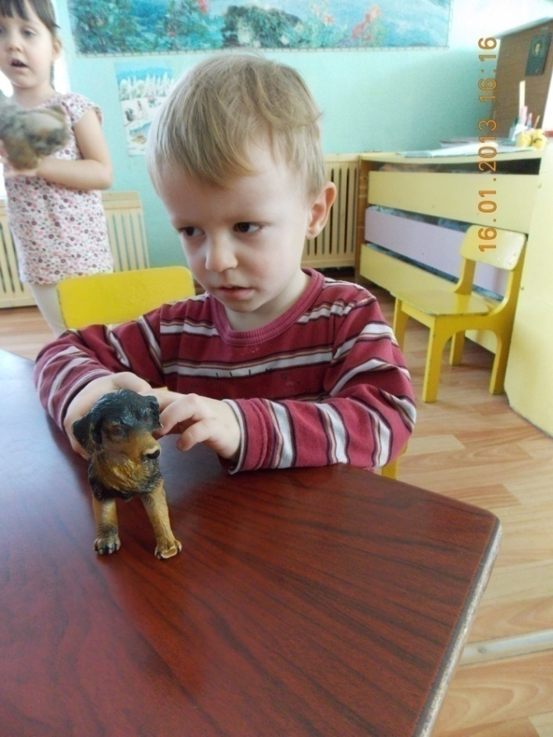

3.Использовать слова - определения - Д/игры: **«Узнай на ощупь», «Найди и назови».**

4.Использовать слова - наречия - Д/игры: «Скажи наоборот**»**, «Ответьте на вопрос».

Также в течение года работали с детьми над педагогическими проектами:«Птицы наши друзья», «Транспорт», «Домашние животные». Создала презентацию: «Домашние животные».

В течение года проводила работу с родителями. Было проведено родительское собрание «Игра – путешествие по стране «Развитие речи». В уголке для родителей систематически размещала рекомендации, консультации и папки-раскладушки («Обогащение словаря  ребенка в домашних условиях»).

Мною была подготовлена папка - передвижка «Давайте поиграем» с описанием игр на обогащение словаря, которую я предлагала родителям.

В мае 2016 года я провела повторное обследование детей средней группы, используя ту же методику, что и в начале года.

Анализ данных показал, что в результате проведенной   работы произошли позитивные изменения у детей, а именно:

Использование слов обобщений пришло к норме;

Уменьшился низкий уровень при использовании слов-действий на 12,5%; увеличился высокий на 49,9%;

Увеличился высокий уровень при использовании слов-определений на 18,7%;

Уменьшился низкий уровень при использовании слов-наречий на 25% .

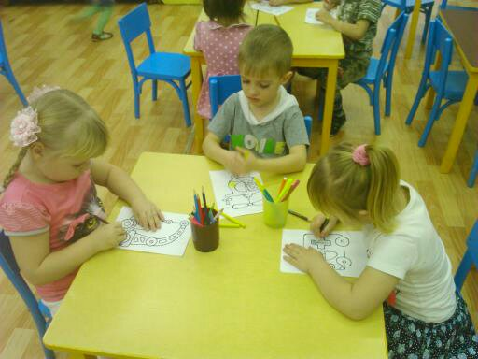С сентября 2017года я продолжила работу с детьми старшей группы. В начале учебного года провела обследование дошкольников, в котором приняло участие 16 детей.

Анализ результатов показал, что у некоторых детей еще вызывает затруднение использование в речи наречий, синонимов, а также подбор слов с противоположным значением (антонимов).

Для формирования словаря синонимов и антонимов, грамотного использования наречий я начала предлагать детям следующие игры: «Назови нужное слово», «Говори наоборот», «Скажи по-другому», «Все наоборот» и др.

С сентября 2017 года работали с детьми над педагогическими проектами «Мамочка, солнышко мое»,«Они сражались за Родину». В течение года для родителей подготовила несколько консультация, которые разместила на сайте образовательного учреждения:«Речевые игры в развитии детей»**,** «Роль семьи в развитии речи ребенка»,**«**Речевые игры по дороге 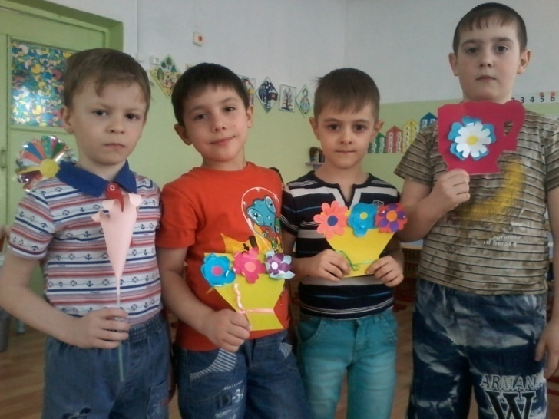домой для детей старшего дошкольного возраста».

В конце марта 2018 года провела родительское собрание «Развиваем речь!».

В мае 2018 года я провела повторное обследование детей старшей группы, используя ту же методику, что и в начале года.

Анализ данных показал, что в результате проведенной   работы произошли позитивные изменения у детей, а именно:

Появился высокий уровень при использовании слов-наречий на 12,5% высокий уровень при использовании слов –антонимов на 12,5%

высокий уровень при использовании слов-синонимов12,5%.

С сентября 2018 года я продолжила работу с детьми подготовительной группы.

В подготовительной к школе группе продолжала работу по данному направлениюусложняла виды заданий;активизировала  имеющийся словарь;использовала игры с усложнением, провела родительское собрание «Играя, развиваем речь!».

В подготовительной группе был разработаны и реализованы краткосрочные проекты: «Какого цвета осень»; «Здравствуй, сказка»; «Волшебные пуговки»; «Мир часов».

Большое значение для развития речи детей дошкольного возраста имеют дидактические игры. В ходе работы мною была собрана картотека дидактических игр и игровых упражнений, направленных на обогащение словарного запаса детей дошкольного возраста. Картотека игр составлена для всех возрастных категорий дошкольников, что является несомненным подспорьем в планировании и организации работы по развитию речи. В мае 2019 года я провела заключительное обследование детей подготовительной группы.

Анализ данных показал, что в результате проведенной   работы произошли позитивные изменения у детей, а именно:

Увеличился высокий уровеньпри использование слов обобщений на 84,5%;

При использование в речи слов, обозначающих действия на 87,5%;

При использование слов-определений на74,5%;

Высокий уровень при использовании слов-наречий на 48%;

при использовании слов –антонимов на 64,5%

при использовании слов-синонимов на 25%.

Таким образом в результате проведённой работы дети научились находить способы решения поставленных задач, научились обосновывать своё мнение, используя распространённые предложения. У детей пополнился словарный запас. Речь детей обогатилась эпитетами по теме проекта. Таким образом, подводя итог, можно сделать вывод, что проектная деятельность является эффективным средством в развитии речевой активности и творческих способностей у детей дошкольного возраста.

**Результативность опыта:**

Анализируя проделанную работу, пришла к выводу, что проектная деятельность дошкольников является уникальным средством обеспечения сотрудничества детей и взрослых. Участие в проектной деятельности дает возможность развивать у дошкольников внутреннюю активность, способность выделять проблемы, ставить цели, добывать знания, приходить к результату. Проектная модель позволяет удовлетворить потребность общества в активной, творчески развивающейся личности, способствует воспитанию гражданско-патриотических чувств.

В результате работы по реализации проектов обогатился и пополнился словарный запас детей, речь стала более чистой, грамматически правильной, выразительной. Дети стали проявлять инициативу в общении, делиться впечатлениями со сверстниками, с интересом стали относиться к аргументации, доказательству и широко ими пользоваться.

У детей сформировалась потребность узнать что-то новое и поделиться этим с другими людьми, исчез страх перед публичными выступлениями, обогатился и расширился личный опыт детей, повысился уровень самостоятельности.